RU

Проинформируем Вас, что приобретённый вами товар - после его жизненого цикла - свойством его распада, повреждaет окружающую среду, прежде всего почву и грунтовую воду, так как он содержит и такие детали (например проводы, конденсаторы), из-за которых изнащённый товар является опасным отходом. Поэтому просим вас, чтобы изнащённый товар не положите среди бытовых отходов, а передайте фирму, занимающейся со сбором отходов электрических оборудований, или направляйте производителю, таким образом специальной оброботкой, переработкой изнащённого товара, вместе с вами способствуем сохранению окрежающей среды.
ВНИМАНИЕ!
Внутри упаковочной коробки находятся следующие:
1 шт инструкция по монтажу и эксплуатации
1 шт гарантийный талон
После получения нагревателя проверьте это.
УВАЖАЕМЫЙ ПОКУПАТЕЛЬ!
Этот водонагреватель косвенного нагрева может функционировать с помощью: электроэнергии, солнечной энергии, газом, углем или другими носителями энергии.

РАСПОЛОЖЕНИЕ
Водонагреватель необходимо смонтировать в помещение, защищенное от мороза, близко к источнику воды. Место монтажа необходимо выбирать таким образом, чтобы входные и выходные трубы легко присоединились как можно наименьшим оборотом, а также можно снимать закрытую крышку и активный анод.
ЗАКРЕПЛЕНИЕ НАСТЕННОГО ВОДОНАГРЕВАТЕЛЯ (к типам AQ IND…FC)
Выбранная, для монтажа, стена должна выдержать вес, заполненной водой, нагревателя, в случае тонкой стены (на другой стороне стены) целесообразно исползовать укрепляющее плоское железо.
ПРИМЕЧАНИЕ:
1.) Для того, чтобы активный анод возможно поменять, необходимо оставить свободное место 200 мм под нижней пластиной.
2.) Вертикальный настенный водонагреватель 150 - 200 литра ёмкости можно поставить и штативом треноги, который поставляем заказчикам по отдельному запросу.
Для того, чтобы обеспечивать водонагревателю отличную устойчивость, после установки на штатив треноги и перед заполнением водой, необходимо закрепить водонагреватель к стене подвесными ногами.
УСТАНОВКА НАПОЛЬНОГО ВОДОНАГРЕВАТЕЛЯ (к типам AQ IND…SC)
Горизонтальные, плоские доски с целью, чтобы водонагреватель стояло совершенно вертикально. Вертикальное положение по надобности необходимо обеспечивать установкой ног, или безопасной поддержкой.
ПРИМЕЧАНИЕ:
1.) Водонагреватель необходимо установить таким образом, чтобы его расстояние от стены было как минимум 50 мм.
2.) С целью снимания закрывающей крыши и очистки внутри водонагревателя, между корпусом (наружная поверхнось водонагревателя) и стеной или прочим строительным элементом необходимо оставить расстояние как минимум 70 см.
3.) На месте установки необходимо обеспечивать соответствующие электрическую сеть, водопроводную сеть и канализацию (половой трап).
ВВЕДЕНИЕ В ЭКСПЛУАТАЦИЮ
Прежде чем водонагреватель подключить под напряжением, необходимо полностью заполнять водой, открывая один кран тёплой воды. Этот кран надо закрывать, тогда, когда истечение уже регулярно и без звука в трубах. После этого постепенно надо промыть целую систему трубопроводов тёплой воды, открывая соответствующие краны.

RU
ПОДКЛЮЧЕНИЕ К ВОДЯНОЙ СЕТИ
Для трубопроводов холодной и горячей воды исползуется оцинкованная стальная труба.
Водонагреватель И ТЕПЛООБМЕННИК ВКЛЮЧИТЬ ПОД ДАВЛЕНИЕМ СВЫШЕ ДОПУСТИМОГО РАБОЧЕГО ДАВЛЕНИЯ (6 БАРОВ), ЖИЗНЕОПАСНО И ЗАПРЕЩАЕТСЯ!
При подключении к водяной сети безусловно соблюдайте порядок встроения отдельных арматур 1. рис. (к типам AQ IND…FC) и 2. рис. (к типам AQ IND…SC), от этого зависит правильная работа оборудования.
В присоединяющую ветвь холодной воды необходимо встроить комбинированный предохранительный клапан (предохранительный + возвратный клапан). Открываюшее давление предохранительного клапана макс.: 7 баров.
Предохранительный клапан не относится к поставке.
На месте установки необходимо обеспечивать соответствующую водопроводную сеть и канализацию. Воду, вытекающую из предохранительного клапана, необходимо привести к канализации. Не нужно отвод капающей воды тогда, когда встроится в систему санитарно расширительный бак соответствующего размера.
ЗАКРЫВАТЬ ПАТРУБОК ВЫТЕКАНИЯ И ОТВЕСТИ капающУЮ водУ ТАК, ЧТО НЕ ВИДНО, ЗАПРЕЩАЕТСЯ!
Если давление водопроводной сети превышает хоть и временно величину 6 баров, то перед водонагревателем нужно встроить редукционный вентиль. О приобретении токого вентиля должен заботиться потребитель. Редукционный вентиль необходимо монтировать перед комбинированным предохранительным клапаном. К водонагревателю можно присоединять ветвь и блок-кран смеситель любого числа.
Обратное течение горячей воды через блок-кран в направление водяной сети предотвращает вентиль возвратного действия. (Не является принадлежностью водонагревателя). С помощью закрывающего клапана, водонагреватель можно отключить от водяной сети.
МОНТАЖ С Циркуляционным насосом
Этот способ монтажа предлагается производителем. Циркуляционный насос обеспечивает значительную водоносность в теплообменнике и в связи с этим даёт чрезвичайно хорошую мощность теплообменника. Оборудование управляется термостатом, монтированном на водонагреватель, который даёт возможность регулировать температуру бытовой горячей воды. Присоединение к центральному отопительному оборудованию можно осуществлять исключительно по рисунку 3-4. Соединение теплообменника 1" наружной резьбы. Предлогается использовать стальные трубы, чтобы избежать риск ржавления. Перед заполнением, систему надо тшательно промывать с помошью циркуляции воды для того, чтобы удалять загрязнения, который уменьшает и риск неисправности комбинированного предохранительного клапана.
ЭЛЕКТРИЧЕСКОЕ СОЕДИНЕНИЕ
Водонагреватель имеет шестьконтактный термостат, нельзя подключить и эксплуатировать только от сети переменного тока. Электрическое соединение осушествляется по 5 рис. ИСПОЛЗОВАНИЕ СТЕННОГО ШТЕПСЕЛЯ ЗАПРЕШАЕТСЯ! На рисунке – обычным способом – элементы схемы показаны по междунородному обозначению. Заземление металических частей водонагревателя незаменимое (обязательно), a заземляющий провод необходимо подсоединять к разъему с сигналом заземления.
водонагреватель эксплуАтировать без ЗАЩИТНОГО ЗАЗЕМЛЕНИЯ ЗАПРЕЩАЕТСЯ!
Защитное заземление должно соответствовать предписанию IEC 60364.
Класс защиты от прикосновения оборудования: I. Покрытия, закрывающие электрические устройства, дают соответствующую защиту против случайного прикосновения активных электрических частей, находящихся под напряжением во время работы. Оборудование необходимо подключить к электрической сети правильно по фазе, по схеме подключения. Схема находится на нижней пластине и в инструкции по эксплуатации! Без подключения провода защиты от прикосновения оборудование включить
СТРОГО ЗАПРЕЩАЕТСЯ/ЖИЗНЕОПАСНО!
RU
Для эксплуатации оборудования предлогаем исползовать реле защиты от прикосновения, в электрической сети здания. Электрическое оборудование должен иметь однополюсное разделительное или разъединительное устройство (переключатель) после водонагревателя, который даёт возможность разделения открывающих контактов переключателя как минимум 3 мм. Водонагреватель необходимо твёрдо присоединять к электрической сети.
ТЕРМОСТАТ
Этот водонагреватель является высококачественным, тщательно построенным, регулированным и контролированным оборудованием. Единственная его задача поддержать или ограничить температуру воды на выбранном значении. Термостат водонагревателя запечатан и таким образом никакой причиной нелзя перерегулировать его или осушествлять ремонт, только в нашем заводе, кроме нормального регулирования поворачивая показатель, которое может делать только специалист после введения в эксплуатацию и не под электрическим напряжением. Если не соблюдаете это предписание, тогда потеряется гарантия. В трудной ситуации (особенный отказ) термостат надо просто поменять. К водонагревателю только осторожно можно исползовать.
С целью экономичного исползования электроенергии, рабочее регулируемое давление водонагревателя необходимо установить так, что температура было примерно 65ºC, в связи с этим улучшается сопротивление коррозии и уменьшается опасность отложения накипи. До достижения установленной температуры клеммы 1-2 замкнуты, a после достижения температуры клеммы 1-3 замкнуты.
ТЕРМИЧЕСКОЕ БЕЗОПАСНОЕ УДАВЛИВАНИЕ НАГРЕВАТЕЛЬНОГО КРУГА
Термическую безопасность водонагревателя надо обеспечивать на стороне котёла!
ЗАЩИТА АНОДА
- Водонагреватель дополнительно защищается активным анодом против коррозии. Срок службы активного анода зависит от воды и рабочей обстановки. Для накипеудаления временно осуществляется техническое обслуживание, но как минимум через два года необходимо рассматрывать состояние анода.
- Время повторного контроля определяет монтажник. Если диаметр анода уменьшается хоть на одном месте на 10 мм, тогда анод надо поменять.
- Замену может делать только контрактный специальный сервис (смотри гарантийный талон!).
- После замена активного анода заземление необходимо востанавливать в соответствии оригинального состояния.
- Чрезвичайно важно, чтобы между активным анодом и заземляющем винтом был хороший металлический контакт.
.ЕСЛИ ВЫШЕНАПИСЕННЫЕ НЕ СОБЛЮДАЮТСЯ, ТО СХОДЯ ИЗ ЭТОГО повреждаются БЕЗОПАСНЫЕ И ИСПОЛЗОВАННЫЕ ХАРАКТЕРИСТИКИ, ВЫ ПОТЕРЯЕТЕ ПРАВО НА ГАРАНТИЮ.
ТЕХНИЧЕСКОЕ ОБСЛУЖИВАНИЕ
Водонагреватель практически не требует техническое обслуживание. В тех помешениях, где жесткость воды выше среднего, рекомендуется ежегодно удалять накипь из оборудования по нижеследующему:
- Обесточивайте водонагреватель и отделяйте водонагреватель от сети холодной воды с помощью закрывающего клапана.
- Слейте воду из бака открытием комбинированного предохранительного клапана так, что открываем и один кран горячей воды, потом снимите электрические детали. После этого отвинтите винты закрывающей крышки и снимайте закрывающую крышку.
- Удаляйте из бака усадок или накипь в форме листа, почистите тшательно детали. Не повредите стенки водонагревателя, так как они имеют эффективную противокоррозийную защиту.
- После очистки, восстановляйте закрывающую крышку с новым уплотнением, электрические детали и восстановляйте, потом осуществляйте электрическое присоединение.
После этого введение в эксплуатацию водонагревателя происходит таким образом, как введение в эксплуатацию нового водонагревателя.

RU
СЛИВ В СЛУЧАЕ ОПАСНОСТИ МОРОЗА
Водонагреватель необходимо сливать, если он не работает и находится на таком месте, где имеется опасность мороза. С целью этого:
1. Обесточивайте водонагреватель.
2. Закрывайте впускной кран холодной воды.
3. Сливайте водонагреватель с помощью безопасной продувки (поворотом рабочей кнопки).

Список патрубков:
1 Бытовая горячая вода G3/4
2 Бытовая горячая вода G3/4
3 Циркуляционный патрубок G3/4
4 Проходящая отопительная вода G1
5 Возвратная отопительная вода G1

Тип | H | A | B | C | Поверхность  змеевика (м²)
AQ IND75FC | 710 | 260 | 500 | 670 | 0,615
AQ IND100FC | 870 | 340 | 570 | 830 | 0,81
AQ IND150FC | 1200 | 340 | 1050 | 1160 | 0,81
AQ IND200FC | 1474 | 340 | 1050 | 1431 | 0,81

1. рис.

Список патрубков:
1. Бытовая горячая вода G3/4
2. Бытовая горячая вода G3/4
3. Циркуляционный патрубок G3/4
4. Проходящая отопительная вода G1
5. Возвратная отопительная вода G1
6. Патрубок радиатора Rp6/4

Тип | H | A | Поверхность  змеевика (м²)
AQ IND100SC | 890 | 380 | 0,81
AQ IND150SC | 1215 | 460 | 1,06
AQ IND200SC | 1490 | 460 | 1,06

2. рис.
RU
A | Вход первичной системы
B | Выход первичной системы
C | Вход холодной воды
D | Выход бытовой горячей воды
E | Возвратный трубопровод отопления
F | Проходящий трубопровод отопления
G | Вход циркуляции
3. рис.

1 | Комбинированный предохранительный клапан
2 | Вытекание
3 | Закрывающий клапан
4 | Перекидной клапан
5 | Задвижка прямого хода
6 | Циркуляционный насос
7 | Автоматический выдувной клапан
8 | Вентиль возвратного действия обратного трубопровода
9 | Место термостата

4. рис.

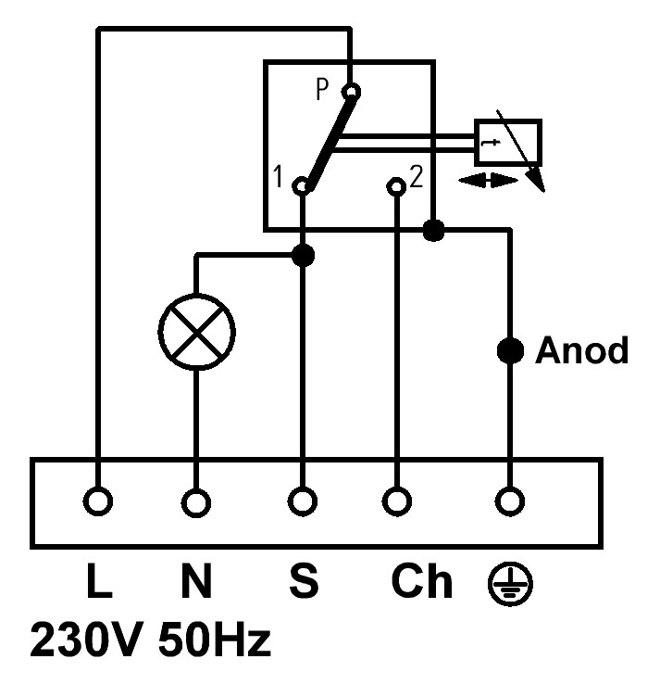

5. рис.

